○○のホームページから無料でセミナーがご覧いただけます

○○のＷＥＢセミナーを利用して経営に役立てよう

お問い合せ　○○○まで　**ＴＥＬ：00-0000-0000**

http://

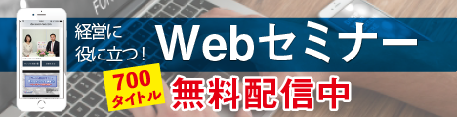

○○のホームページから

← こちらのバナーをクリック！

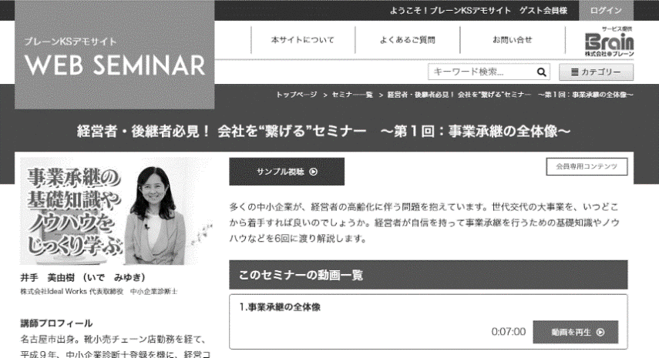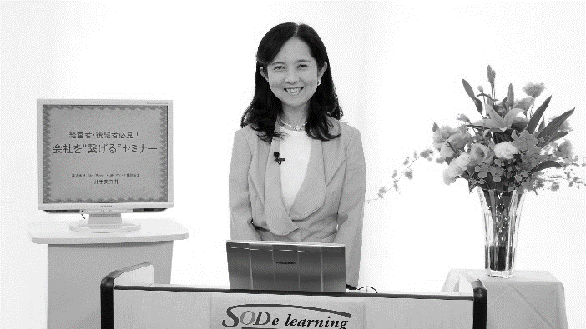

すぐに人が辞めてしまい、求人募集してもなかなか応募がこない。そんな負のスパイラルに陥っていませんか。本講座の講師が開発したカードでコミュニケーションをとると、今いる社員が働き続けたいと思い、求職者が興味をもつ企業になることができます。

|  |  |  |  |  |  |  |  |
| --- | --- | --- | --- | --- | --- | --- | --- |
|  | セミナー名 | 講師名 | 時間 |  | セミナー名 | 講師名 | 時間 |
| 一般経営 | 徳川幕府の経済政策  ～日本経済復活のヒントを探る～（１） | 岡田 晃 | 15分 | 研修・人材育成 | 元商社マンが語る 価格交渉の極意 | 生駒 正明 | 43分 |
| 会社のこれからを考える  ～廃業と事業承継～ | 岡本 啓司 | 38分 | 必見！人を動かす３つの極意 | 生駒 正明 | 44分 |
| 新しい株式市場  東証TOKYO PRO Market とは | 神田 邦夫 | 33分 | ビジネスマナー基礎講座 | 樋口 智香子 | 80分 |
| 労務 | 人事労務　基礎講座 | 野澤 直子 | 98分 | 健康  ライフスタイル | 日本茶は捨てたもんじゃない！ | ブレケル・  オスカル | 35分 |
| 税務  財務・経理 | 経理の基本と実務セミナー | 石川 和男 | 92分 | 写真が楽しくなる  フォトコミュニケーションのススメ | 渕上 真由 | 32分 |
| 社長と会社にお金を残すための  バランスシート経営 | 海生 裕明 | 110分 | 政治  経済 | SDGs 入門講座〜親子でできる・  家庭でできるSDGs 〜 | 福田 多美子 | 45分 |

会員は専用ＩＤとパスワードを入れてログインする事により７００全てのコンテンツが視聴可能となります。

適格請求書等保存方式（インボイス制度）の概要と、電子帳簿保存法のポイントを解説します。特に免税事業者にとっては事業に大きく影響を与える制度として慎重かつ迅速な対応が必要です。すべての事業者にとって必要な知識をわかりやすくお伝えします。

※掲載講師やタイトルは変更になる場合がございます

おすすめコンテンツ

※　ご視聴に必要なＩＤとパスワードになります

|  |  |
| --- | --- |
| **IDとパスワードは** | **ID：○○○　　パスワード：○○○** |

おすすめコンテンツ

**基礎からわかる「インボイス制度の概要と**

**電子帳簿保存法のポイント」**

**令和５年度制度改正　対応版**

**○○のカードを使って**

**人財定着率・求人応募率アップ**

**講 師**

公認会計士　コンサルタント

川口　宏之

**講 師**

弁護士　中小企業診断士

藤堂　武久



ＮＥＷ

ＮＥＷ